Охтинский Центр Эстетического Воспитания
(ГБОУДОД ОЦЭВ)

Санкт-Петербург
2012г.
Преподаватель: Кольцова Любовь Владимировна
Методическая работа на тему:
Монотипия в композиции

(ЧАСТЬ 5)

9 класс (14-15лет)

11 Композиция «Карнавал»
Задача: Решение колорита, развитие фантазии и воображения, образного видения пятна. Расширяем рамки восприятия пятна..Объединяем в пятне образы и пейзаж.Настраиваем учеников на нахождение в пятне большой группы людей. Отрабатываем процесс переноса с эскиза в формат. Количество отпечатков может быть разным, по мере необходимости.Сюжет карнавала может быть взят из любых источников :от новогоднего праздника до венецианского карнавала,калядки,китайский праздник ,бразильский,кастюмированные шествия и т. д..
Порядок работы:
1.Знакомимся с традициями праздников в разных странах и прежде всего в нашей.Вспоминаем наблюдаемые в нашем городе карнавалы и костюмированные шествия.
2.Делая монотипии ,желателино закрывать краской весь формат будущего оттиска.
3.Рассматриваем и находим элементы композиции и образы.
4.Прорисовываем монотипию.
5.Переносим пятна в формат,сохраняя размер и массу пятна в
формате.Сохраняем значимые для образа формы пятна.
6.Собираем материал(наброски и зарисовки).
7.Прорисовываем подготовительный рисунок, насыщая работу деталями.
8.Выполняем композицию в заданном колоритом состоянии.

Материалы: стекло, тушь черная, перо (роллер), шариковая ручка, баночки для воды, простые карандаши, ластик, писчая бумага А-4, тряпочка, акварель, кисти, ватман А-3 ил А-2, мелованная бумага А-4.

Работа расчитана на 5-6 занятей

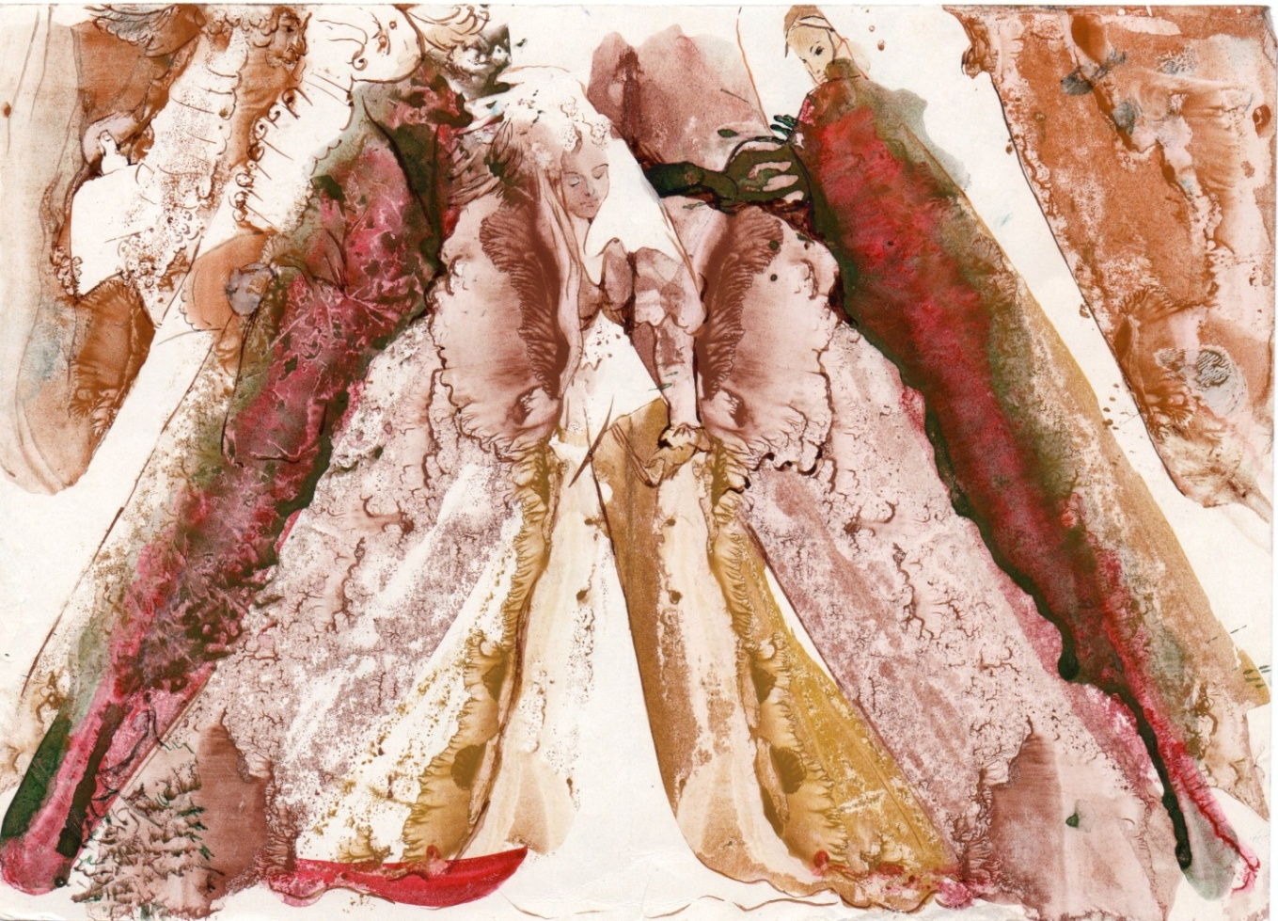
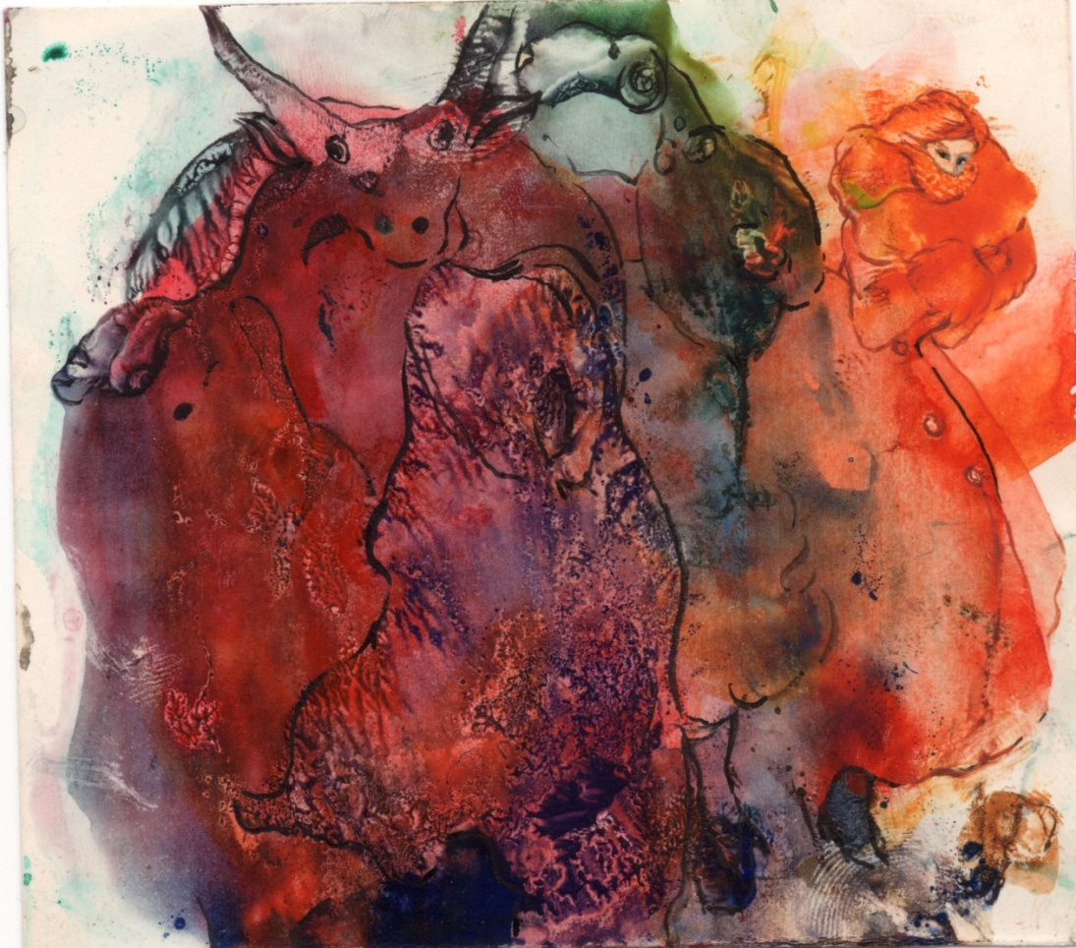
«Маскарад» Артюшина Люба
«Калядки» Артюшина Люба
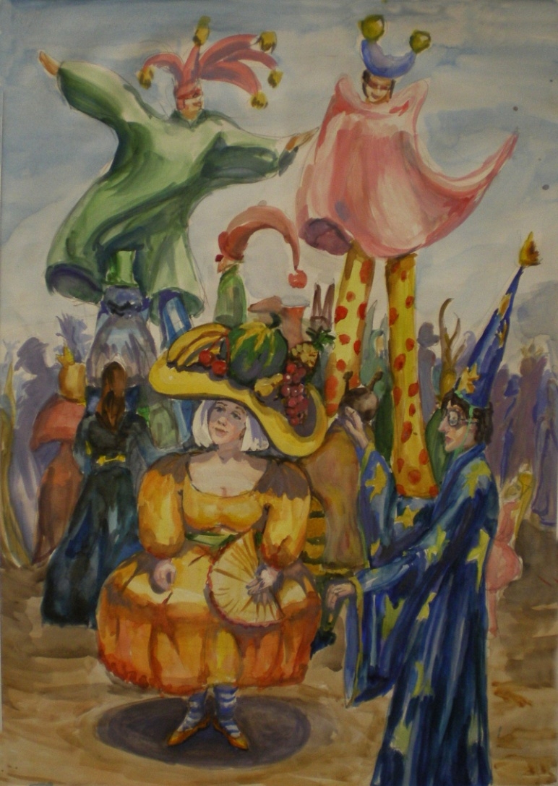
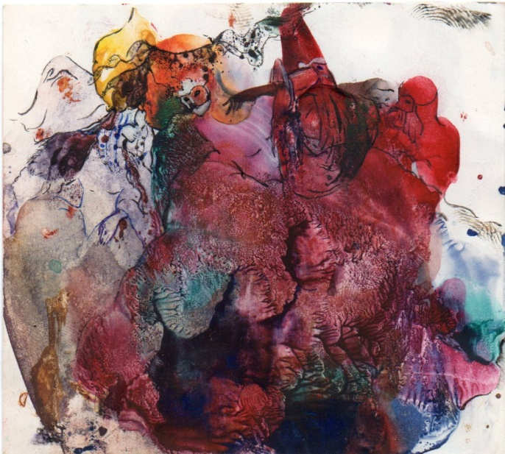
«Праздник» Здановская Маша
«Карнавал» Артюшина Люба
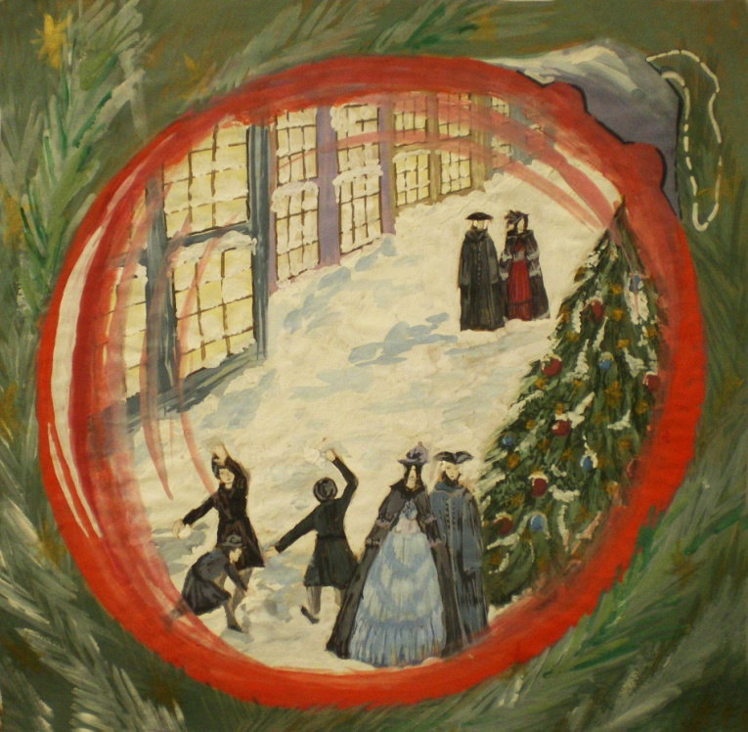
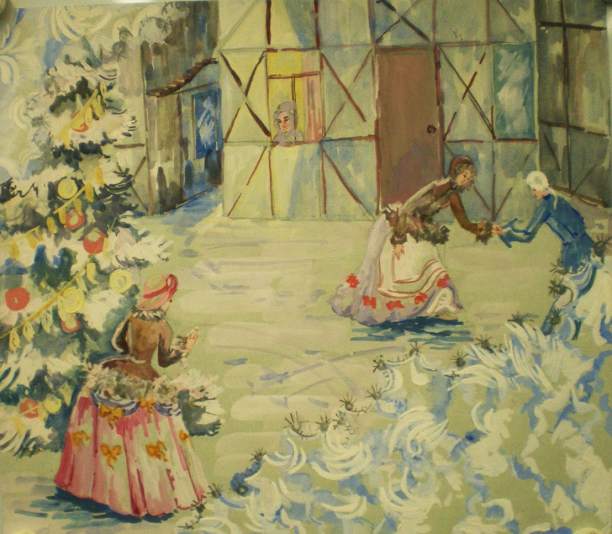
Другие варианты заданий
Терешина Аня
Смирнов Лёша
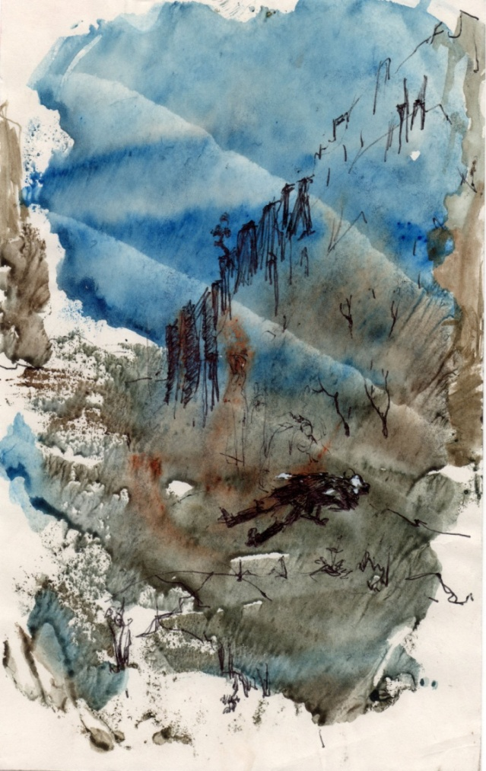
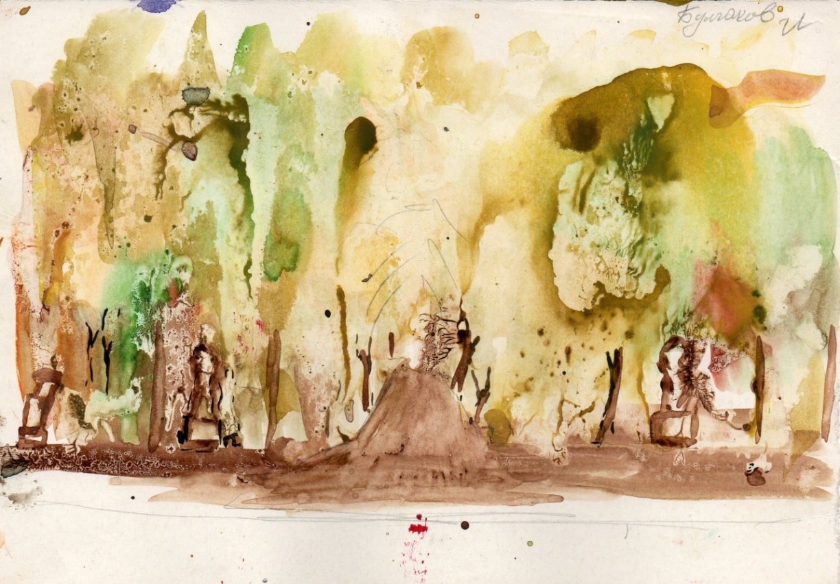
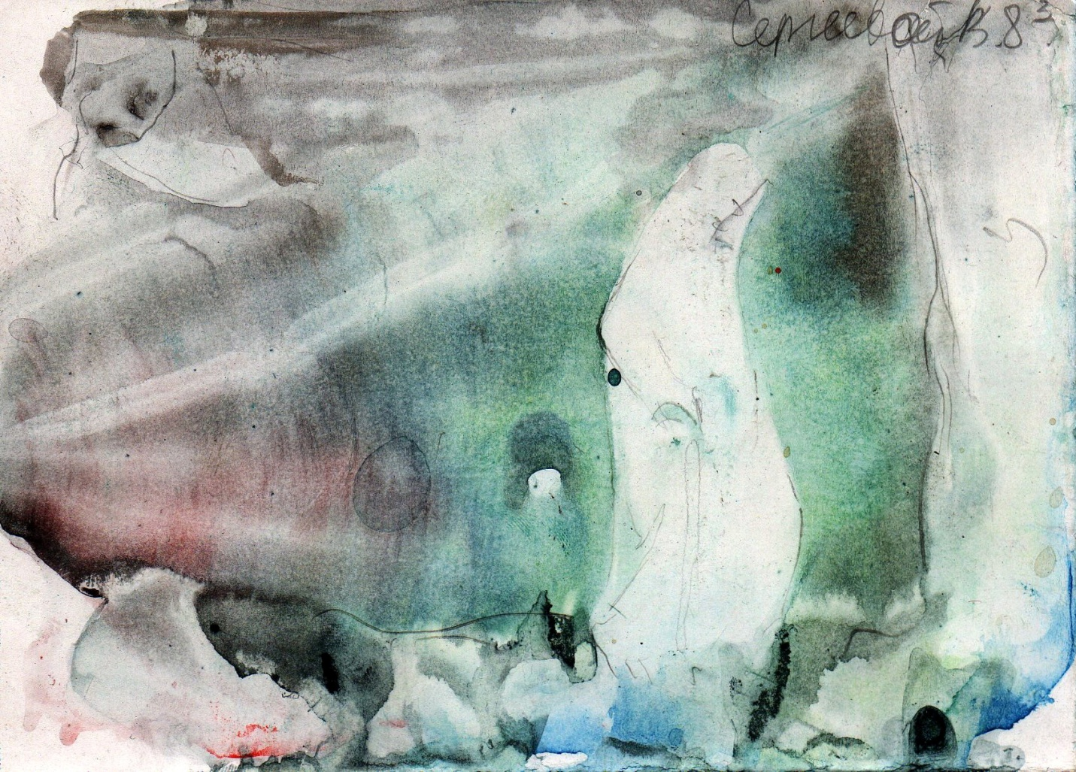
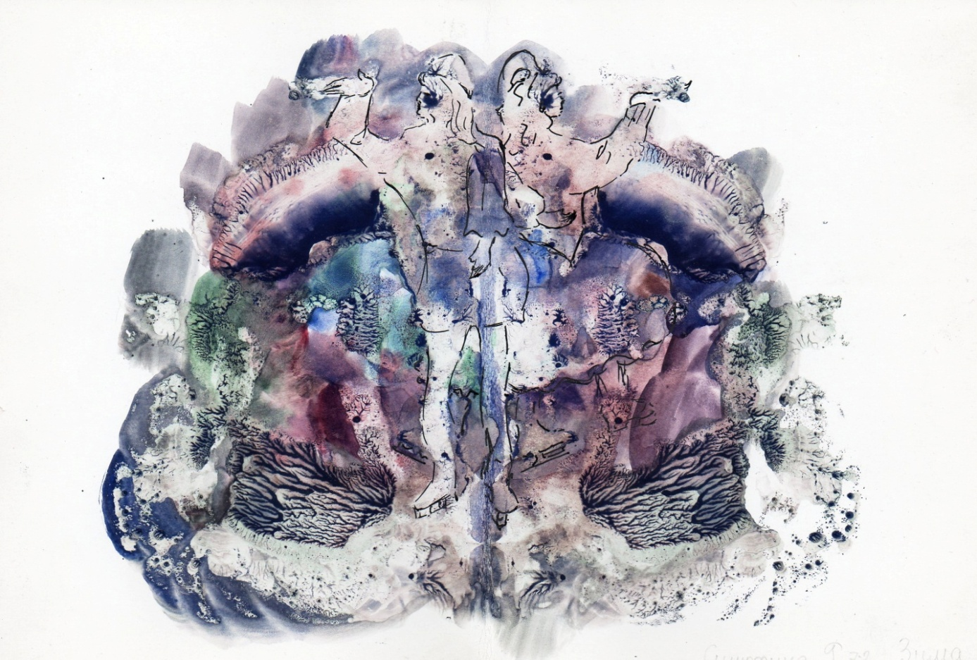
Артюшина Люба « Дуэль»
Чипулис Миша «Алые паруса»
Булгаков Илья «Летний сад»
Сергеева Вика
Синюхина Римма

Источники материалов
http://ru.wikipedia.org/wiki/%D0%9C%D0%BE%D0%BD%D0%BE%D1%82%D0%B8%D0%BF%D0%B8%D1%8F
http://stranamasterov.ru/node/29331?tid=451%2C663
http://stranamasterov.ru/node/43115?tid=451%2C663
http://www.tigelclub.ru/index.php?id=204
http://www.monotypy.ru/monotypia/
http://nnm.ru/blogs/6serj6/hudozhnik_-_illyustrator_ekaterina_shemyak/
http://www.liveinternet.ru/users/peterjenus/tags/%ED%E0%E1%F0%EE%F1%EE%EA/
http://kak-risovat.com/uroki-risovaniya-monotipiya/
http://veretina.com/art/brosh.shtml
http://www.youtube.com/watch?v=0E-RwAF7LMs
http://mama.darievna.ru/page/monotipija-dlja-vsej-semi
http://lady-icy.livejournal.com/11367.html
http://spusk.com.ua/masterclass-razvivaem-voobrazhenie----monotipiya---prosto-i-so-vkusom
http://www.proza.ru/2011/11/03/1173
http://yahooeu.ru/other/4866-fraktal.html
http://www.kalyakimalyaki.ru/paper257.html
http://benua.su/?item=f182965b-7972-45a7-82f1-8cf37b7f8a77&termin=b98115a4-2105-4ee8-bd30-9c39bdbe55ec
http://www.psychology-online.net/link.php?id=289
http://traditio-ru.org/wiki/%D0%A4%D1%80%D0%B0%D0%BA%D1%82%D0%B0%D0%BB
http://my19edwin.livejournal.com/63807.html
http://howitworks.iknowit.ru/paper1219.html
http://veretina.com/articles/book.shtml

